ФЕДЕРАЛЬНОЕ ГОСУДАРСТВЕННОЕ АВТОНОМНОЕ ОБРАЗОВАТЕЛЬНОЕ УЧРЕЖДЕНИЕ ВЫСШЕГО ОБРАЗОВАНИЯ  
«РОССИЙСКИЙ УНИВЕРСИТЕТ ТРАНСПОРТА»  
(РУТ (МИИТ))

Институт транспортной техники и систем управления

Кафедра «Управление и защита информации»

ОТЧЁТ  
О ПРАКТИЧЕСКОЙ РАБОТЕ № 1

По дисциплине «Языки программирования»

Выполнил: ст. гр. ТКИ – 111

Сапожников Сергей Михайлович

Проверил: к.т.н., доц.

Васильева М. А.

Москва 2022

Содержание

Задание 2–2 3

# Задание 2–2

1. Формулировка задачи



1. Блок-схема алгоритма

Блок-схемы алгоритмов функций представлены на рисунках (Рисунок 1, Рисунок 2, Рисунок 3).

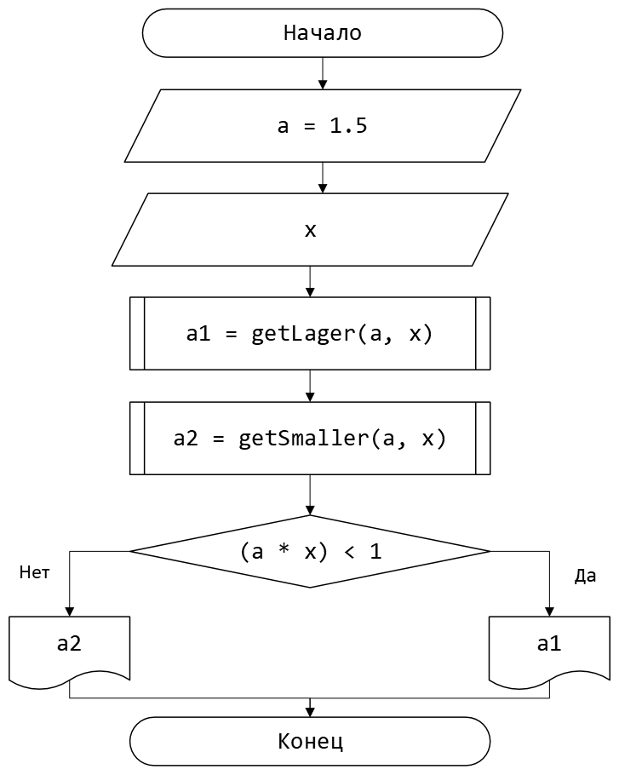

Рисунок 1 – Блок-схема функции main()

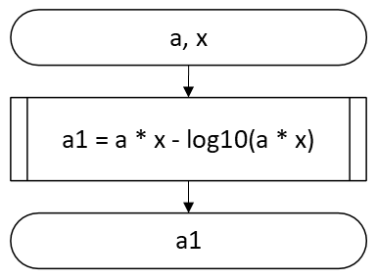

Рисунок 2 – Блок-схема функции getLager()

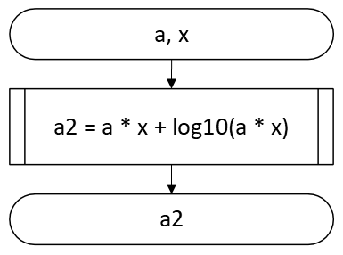

Рисунок 3 – Блок-схема функции getSmaller()

1. Решение задачи на языке программирования C++

#include <cmath>

#include <iostream>

using namespace std;

/**

* \brief Это функция выполняет вычисление при a > 1.5

* \param a параметр a

* \param x параметр x

* \return значение функции

*/

double getLager(const double a, const double x);

/**

* \brief Это функция выполняет вычисление при a <= 1.5

* \param a параметр a

* \param x параметр x

* \return 0 значение функции

*/

double getSmaller(const double a, const double x);

/**

* \brief Точка входа в программу

* \return 0 в случае успеха

*/

int main()

{

double a = 1.5;

cout << "Введите X" << endl;

double x;

cin >> x;

const double a1 = getLager(a, x);

const double a2 = getSmaller(a, x);

if ((a * x) < 1) {

cout << "Y = " << a1 << endl;

}

else {

cout << "Y = " << a2 << endl;

}

}

double getLager(const double a, const double x)

{

return a * x - log10(a * x);

}

double getSmaller(const double a, const double x)

{

return a * x + log10(a * x);

}

1. Решение тестовых примеров

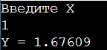 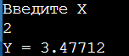

Рисунок 4 – Решение тестового примера

1. Решение тестовых примеров





Рисунок 5 –Расчет значения

1. Зачет задания в GitHub



Рисунок 6– Зачет задания